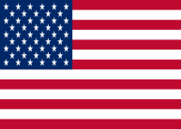
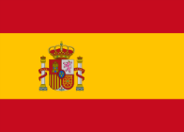
タブカフェ（クリスマス）参加者募集！
世界のクリスマスはどんな様子？
日本でクリスマスと言えば、街中にジングルベルが鳴り響き、クリスマスツリーのイルミネーションが鮮やかに輝いているイメージがありますが、世界のクリスマスはどんな様子なのでしょうか？今回は「スペイン」と「アメリカ」のクリスマスの様子を日本と比較しながら、山口県国際交流員のマリア・ルビオさん（スペイン）とローラ・リーさん（アメリカ）のお二人に楽しくご紹介していただきます。
土
＜日 時＞ 平成２８年１２月１０日 １３：３０～１５：３０
＜場 所＞ 光井コミュニティセンター 講義室
（光市光井四丁目２８番１号 TEL：0833-72-1446）
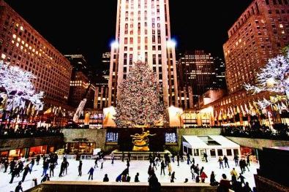
＜対 象＞ 興味のある方であればどなたでも
＜参 加 費＞ 無 料
＜定 員＞ ４０名程度 ※先着順
＜講 師＞ 山口県国際交流員
マリア・ルビオ 氏（スペイン）
ローラ・リー 氏（アメリカ）
＜申込方法＞ 氏名（ふりがな）・住所・年齢・電話番号・Ｅメールアドレスについて、
電話・ＦＡＸ・Ｅメール・郵送・来所のいずれかでお知らせください。
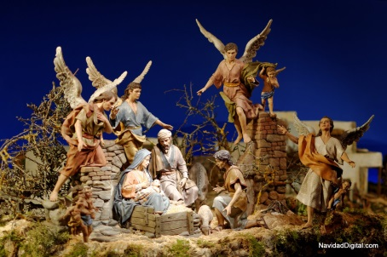
＜申込締切＞ 平成２８年１２月３日（土）
※締め切り前でも定員になり次第締め切ります。
＜共 催＞ 光市 ＜後 援＞ 山口県
＜主催・申込先＞
公益財団法人 山口県国際交流協会
〒753-0082 山口市水の上町１番７号 水の上庁舎3F
TEL：（083）925-7353 FAX：（083）920-4144 Ｅメール：yiea.info@yiea.or.jp
“タブカフェ”とは「多文化共生国際カフェ」の略で、県内に暮らす外国人の方や海外在住経験のある方などから母国や海外生活の体験談を聞いてみたり、一緒におしゃべりしたりしながら、異文化をもっと知ろう！という取り組みです。講座は日本語で行います。

氏名（ふりがな） |  | 年齢
住所 | 〒
電話番号
Ｅメール
………………………………………………………………………………………………………………………タブカフェ（クリスマス） 申込書

